**Методическая разработка образовательной деятельности с детьми по теме «Россия – Родина моя»**

**Звучит песня Г. Струве «Моя Россия»**

**Воспит.:** Здравствуйте, ребята и наши гости. Ребята, мы с вами живем в стране, у которой удивительно красивое имя – Россия. Много чудесных стран на Земле, но Россия единственная, необыкновенная страна.

**Воспит.:** Почему, дети? Какая она, наша Россия?

**Стук в дверь**

**Воспит.:** Кто-то к нам спешит.

**Входит инопланетянин**

**И.:** Куда я попал?

- Это планета – Земля. А попали в детский сад.

**И.:** В детский сад? Ребята, я давно наблюдал за вашей планетой и давно мечтал побывать на ней.

- А с какой планеты Вы к нам прилетели?

**И.:** Я с планеты Марс! Я – марсианин! Это яркая красивая планета. Ребята, я знаю, что на Земле много разных стран. Как называется страна, в которой вы живете?

- Россия.

**И.:** А что такое Россия?

- Страна, в которой мы живем. Дом, где родился. Березка у родного порога. Место, где жили предки.

**И.:** А чем Россия отличается от других стран?

- Языком, на котором разговаривает народ, своими символами, историей, обычаями, традициями.

**Воспит.:** Мы живем в огромной прекрасной стране. Это наша большая Родина. И я предлагаю вам, ребята и нашему гостю, отправиться в интересное и увлекательное путешествие по нашей стране – России на ковре-самолете. Не будем терять ни минуты, садитесь поудобнее. Полетели!

**Мелодия «Летучий ковер»**

Если высоко – высоко

На ковре-самолете лететь

Можно долго – долго

На Россию смотреть

То увидим мы тогда

И леса, и города,

Океанские просторы, ленты рек, озера, горы.

Мы увидим даль и степь

Тундру, где лежат снега.

И поймем тогда, какая

Наша Родина большая – необъятная страна!

**(По ходу чтения стихотворения показывать детям картины: лес, город, океан, реки, озера, горы, степь, тундру).**

**Воспит.:** Вот и прилетели мы ребята на**станцию«Поэтическую»**

- Ребята, про Россию сложено много стихов самых разных: грустных, задумчивых, веселых. Вы тоже знаете некоторые из них. Прочтите их нам, пожалуйста.

Что мы Родиной зовем?

Дом, где мы с тобой живем,

И березки, вдоль которых

Рядом с мамой мы идем.

Что мы Родиной зовем?

Поле с тонким колоском,

Наши праздники и песни,

Теплый вечер за окном.

Что мы Родиной зовем?

Все, что в сердце бережем,

И под небом синим – синим

Флаг России над Кремлем.

(Владимир Александрович Степанов, детский поэт)

И красива, и богата

Наша Родина, ребята.

Долго ехать от столицы

До любой ее границы.

Все вокруг свое, родное:

Горы, степи и леса:

Рек сверканье голубое,

Голубые небеса.

Каждый город

Сердцу дорог,

Дорог каждый сельский дом.

Все в боях когда-то взято

И упрочено трудом.

(Георгий Афанасьевич Ладонщиков, все его детство прошло в селе, стихи его о русской природе, животных, труде, урожае).

- А еще ребята, многие поэты в своих стихах воспевали один из главных символов России. Какой же это символ вы сейчас увидите.

**Презентация «Береза – символ России»**

- Что же это за символ?

- Конечно, это береза. С давних времен береза считается символом России. Разве можно представить себе русское поле без одиноко стоящей белой березы? А русский лес без светлой березовой рощи? А стихи русских поэтов, живопись без образа этого дерева в своих работах?

**Физкультурная пауза**

**Станция «Картинная галерея»**

**Воспит.:** Ребята, в картинной галерее нужно любоваться картинами, делиться своим мнение, но не мешать при этом другим, не шуметь.

Дети представляют небольшие рассказы о Родине.

**Станция «Историческая»**

- Какие праздники отмечают на Руси с древних времен? (Рождество, Пасха, Масленица)

- Какие блюда русской кухни вы знаете? (каши, пироги, блины, щи).

- Какую обувь носили русские крестьяне? (лапти)

- Какой сувенир считается символом России? (матрешка).

- Какие промыслы и ремесла существуют в России? (жостовские подносы, гжель, хохлома, дымковская игрушка).

**Станция «Творческая»**

Воспит.: Ребята, а еще у нас в России самые красивые женщины, недаром стройную красавицу-березку сравнивают с русской девушкой. Посмотрите, какая красавица у нас есть (показывает). А вы хотите превратиться в русских мастеров и сделать такую же? Тогда давайте пойдем в нашу мастерскую (рассаживаются за столы).

- У нас с вами тоже есть красавицы, но пока они не совсем нарядные. У них есть кокошник, сарафан. Давайте украсим их.

**Ручной труд – Русская красавица**

- Какие красивые у вас получились девушки. Надеюсь, наши девочки станут настоящими русскими женщинами – красавицами, а мальчики, будущие мужчины, будут их защищать и оберегать.

- Ребята, посмотрите, не только композиторы, писатели, художники, но и мы с вами прославляем нашу Родину картинами, стихами, поделками.

Вот и подошло к завершению наше увлекательное путешествие по бескрайним просторам нашей Родины – России.

Россияне – многонациональный, дружный народ. Мы все с вами россияне. И **в заключение** давайте улыбнемся друг другу и скажем комплимент, передавая вот это сердце.

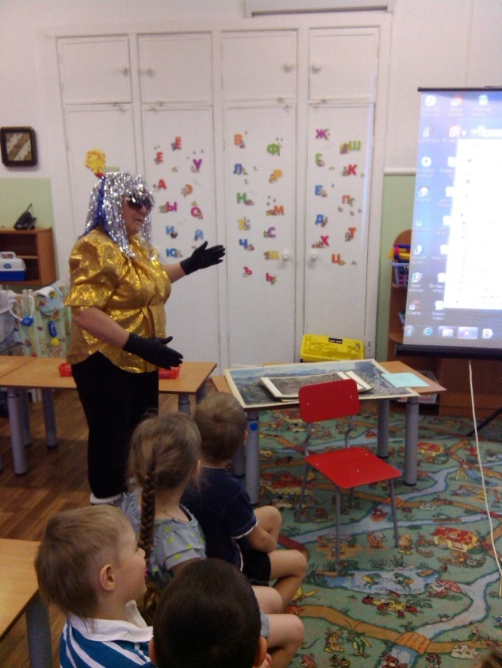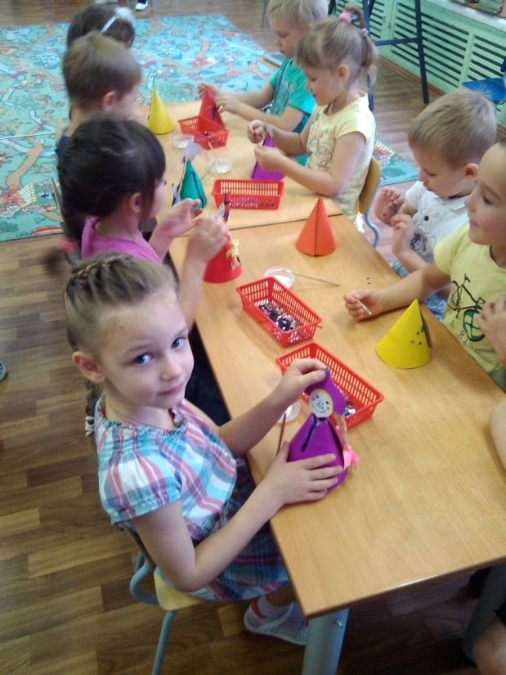

1. 